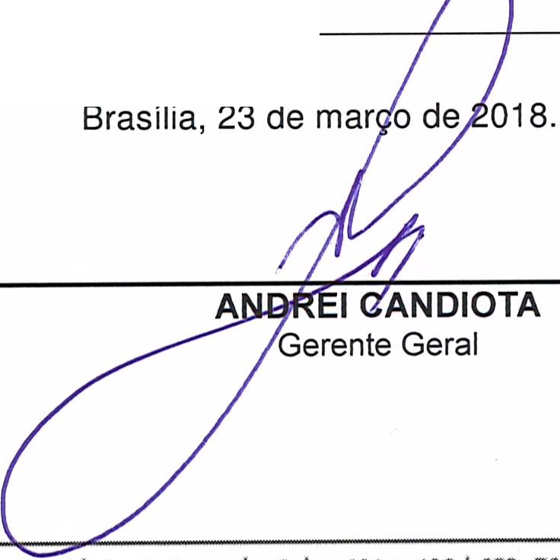
em vigor nesta data.
PORTARIA GERÊNCIA GERAL Nº 32, DE 23 DE MARÇO DE 2018

Promove substituição temporária no Quadro de Pessoal Efetivo do CAU/BR, e dá outras providências.

O Gerente Geral do Conselho de Arquitetura e Urbanismo do Brasil (CAU/BR), no uso das atribuições que lhe confere a Portaria PRES nº 55, de 21 de fevereiro de 2014, atendendo ao disposto na Portaria Normativa nº 33, de 17 de abril de 2015, combinada com a Portaria Normativa nº 48, de 11 de agosto de 2016, e tendo em vista o contido no Memo. CAU/BR nº049/2018-CSC de 19 de março de 2018 e tendo em vista a Portaria Presidencial nº 207, de 31 de outubro de 2017.
RESOLVE:

Art. 1º. Promover a seguinte substituição temporária no Quadro de Pessoal Efetivo do CAU/BR:
SUBSTITUÍDO:

Nome: Renato Alves Teixeira
Emprego: Profissional Analista Técnico - Ocupação: Analista Técnico
Lotação: Gerência do Centro de Serviços Compartilhados
Salário: R$ 8.517,51
Período de Afastamento: 02/04/2018 a 11/04/2018

SUBSTITUTO:

Nome: Renato Viana de Souza
Emprego: Profissional Analista Técnico - Ocupação: Analista Técnico
Lotação: Gerência do Centro de Serviços Compartilhados
Período de substitui ão: 02/04/2018 a 11/04/2018
Remuneração por substituição:
[ ] Remuneração correspondente ao emprego objeto da substituição
(Portaria Normativa nº 48, de 11/08/2016, art. 3º e Portaria Normativa nº 33, de 17/04/2015, art.
3°, inciso li .
[ X] Gratificação de 30% (trinta por cento) do salário base do substituído
(Portaria Normativa nº 48, de 11/08/2016, art. 3º e Port Normativa nº 33, de 17/04/2015, art. 3º, inciso 1 .
Art. 2º. Esta Portaria entra

Setor comeccial sul (SCS), Quadra 2, Bloco e - Ed. Serra Oourada, Salas 401 a 409 ! CE?: 70.300·902 Srasllia/OF I Telefone: {61) 3204·9500
www.caubq 1ov.br

Memo. CAU/BR nº. 049.2018-CSC

Brasília, 19 de março de 2018.
Ao Senhor Gerente Geral

Assunto: Substituição interna de funções.

Prezado Senhor,

- Para os fins da Portaria Normativa CAU/BR nº 33, de 17 de abril de 2015, combinada com a Portaria Normativa CAU/BR nº 48, de 11 de agosto de 2016, informo o seguinte afastamento e a substituição de pessoal a serviço da Gerência /Assessoria (CSC):

Substituído: Renato Alves Teixeira
Emprego: Profissional Analista Superior - Ocupação: Analista Técnico
Lotação: CSC
Salário: R$ 8.355,02 :p1 . Sr J . S j
Motivo: Férias
Período: 1O (dez) dias
Termo inicial: 02/04/2018.
Termo fi nal: 11/04/2018.

Substituto: Renato Viana de Souza
Emprego: Profissional Analista Superior - Ocupação: Anal ista Técnico
Lotação: CSC

- Neste período o Renato Viana de Souza fará a substituição cumulativa desempenhando as atividades do emprego de provimento efetivo originár io relacionado às atividades da Gerência/ Assessoria.
- Por fim , ressalta-se que a referida substituição atende também aos requisitos do artigo 2°, parágrafo único, da Portaria Normativa nº 33, de 17 de abril de 2015.
Respeitosamente , Ciente:

João Felipe Campos Villar iiã de Souza

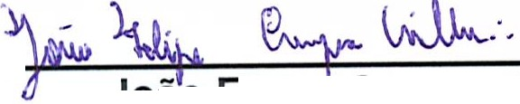Coordenador de Geotecnologia
Analista Técnico

Set or Comercial Sul (SCS), Quadra 2, Bloco e - Ed. Serra Dourada,Salas 401 a 409 ICEP: 70.300-902 Brasília/ DF I Telefone: (61) 3204·9S00
www.caubr.gov.br

